Алкогольный холдинг «Руст», крупнейший в Центральной и Восточной Европе интегрированный производитель и дистрибутор алкогольных напитков. 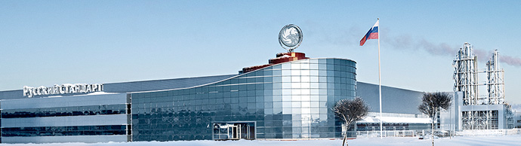

Филиал ООО «Русский стандарт Водка» «Буинский спиртозавод» приглашает соискателей принять участие в конкурсе на вакансию

Инженер по пожарной и промышленной безопасности
Зарплата: от 30 000 до 35 000 руб. на руки
Место работы: Республика Татарстан, г. Буинск, Объездная улица, 2

Цель должности: Контроль по обеспечению соблюдения правил и требований в области промышленной и пожарной безопасности в филиале ООО «Русский Стандарт Водка» «Буинский спиртозавод»
Обязанности:
- Обеспечение промышленной и пожарной безопасности филиала;
- Обеспечение выполнения требований Ростехнадзора и государственного пожарного надзора, контроль по соблюдению требований промышленной и пожарной безопасности.
- Разработка внутренних локальных правовых актов и документации в области промышленной и пожарной безопасности.
- Обеспечение работы по улучшению промышленной и пожарной безопасности производства и снижению сопутствующих рисков, связанных с деятельностью филиала;
- Обеспечение взаимодействия с органами государственного надзора в области промышленной и пожарной безопасности (Ростехнадзор, МЧС).
- Контроль за обеспечением выполнения требований государственного пожарного надзора и соблюдение действующих норм и правил по обеспечению пожарной безопасности. Организация реализации единой государственной политики в области гражданской обороны, предупреждения и ликвидации чрезвычайных ситуаций, в том числе преодоления последствий аварий и катастроф.
Требования:
- Образование: высшее профессиональное (техническое), по специальности техносферная безопасность.
- Опыт работы: стаж работы в должности инженера по пожарной и промышленной безопасности или другой аналогичной должности от 1 года.
Условия:
- работа в крупной международной Компании;
- место работы - Буинский спиртзавод (г. Буинск)
- официальное трудоустройство, официальная зарплата;
- стабильность в выплате зарплаты;
- ДМС (после прохождения испытательного срока);
- возможность карьерного роста.
- иногородним компенсация за найм жилья в г. Буинск

Контактная информация
Камиля Нурматова | Менеджер по персоналу
Kamilya Nurmatova | HR Manager
Office: +7 843 743 8242 ext. [385] 181
Mobile: +7 917 266 1505
kamilya.nurmatova@roust.com

